GUIÃO DE TRABALHO
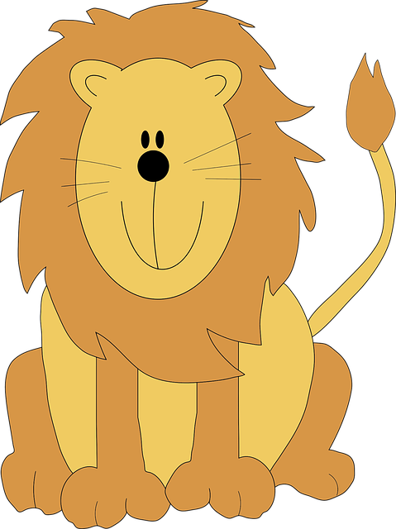
Já viram o vídeo e já realizaram as atividades? Então já sabem que vivo em África com outros animais selvagens. Agora, vão criar palavras cruzadas com nomes de animais selvagens como eu.

Nomes dos elementos do grupo:

1 – Pensem em nomes de animais selvagens e numa característica que os identifique. Completem esta lista:

PALAVRA | PISTA
LEÃO | Dizem que sou o rei da selva.
GIRAFA | Tenho um pescoço…..

2 – Agora, acedam ao site onde podem criar a vossa sopa de letras clicando neste link.

3 – Observem esta imagem e vejam onde devem escrever o título, as instruções e a lista do nome dos animais e a respetiva pista.

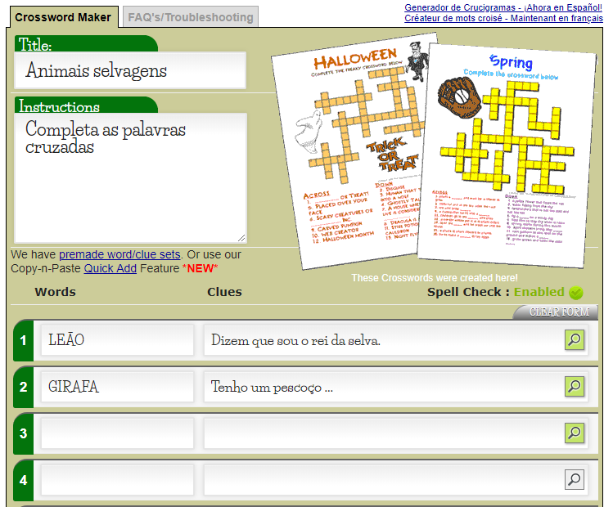

4 – Na mesma página, um pouco mais abaixo, cliquem no botão seguinte para criarem as palavras cruzadas:

5 – No ecrã que vos é apresentado, à esquerda, têm o seguinte menu:

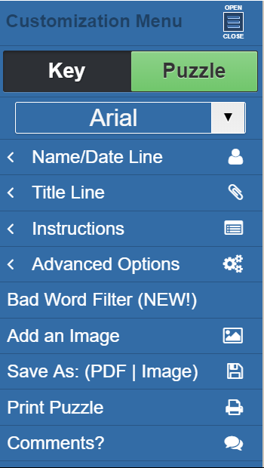 | Cliquem nesta opção.

6 – Na caixa de diálogo que vos é mostrada optem por:

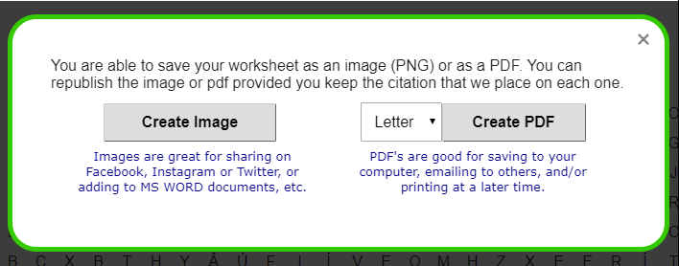

7 – Podem imprimir o vosso trabalho ou gravá-lo:

Gravar no computador Imprimir

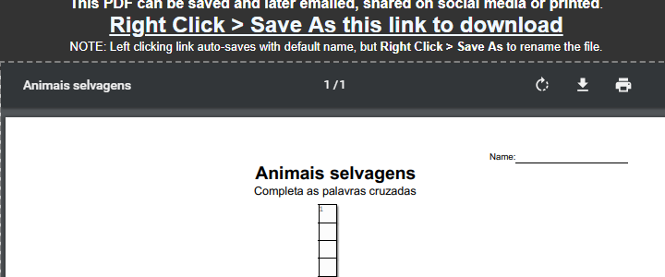

8 – Depois de imprimirem as vossas palavras cruzadas, distribuam um exemplar por cada grupo de colegas.

Será que todos vão conseguir descobrir os animais selvagens das vossas palavras cruzadas?

